Мастер-класс:
Управление результативностью и эффективностью работы подчинённых (Performance Management): алгоритм успешной реализации и «подводные камни».

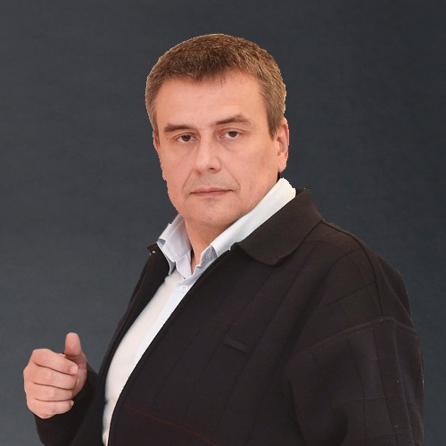
ПОЛЯКОВ ДМИТРИЙ ЮРЬЕВИЧ
Управляющий партнер
Компания «Поляков и партнеры» – консультационные услуги по вопросам управления кадровым ресурсом / капиталом организации.
+7 985 923 70 69 / +7 910 413 45 27 (WatsApp)
mail@polyakovassociates.ru

Бизнес-тренер, консультант по вопросам управления кадровым ресурсом / капиталом организации, повышения производительности труда.
Эксперт по вопросам мотивации / вовлеченности персонала, применения компетентностного подхода в работе с персоналом, управления результативностью и эффективностью деятельности (Performance Management), формирования ценностного предложения / системы суммарного вознаграждения (Total Reward System).
Сертифицированный коуч по вопросам организационного и личностного развития.
Эксперт Национальной премии «Бизнес-Успех» (федеральный проект Агентства стратегических инициатив, «ОПОРЫ РОССИИ», Корпорации МСП и Общественной Палаты РФ)
Эксперт программы «Лидеры Производительности» в рамках Национального проекта «Производительность труда»
Автор концепции «Сотрудничать» нельзя «работничать».
Автор и ведущий программы «Система работы с персоналом в интересах собственника, или «Как получить 2-кратный рост производительности труда».

Мастер-класс рассчитан на:
- владельцев / руководителей организаций
- руководителей высшего и среднего звена
- руководителей и специалистов подразделений по работе с персоналом

Аннотация к мастер-классу:

Тезисы мастер-класса:
1. Процедура «управление результативностью и эффективностью деятельности»: смысл, задачи и характеристики.
2. Критерии, которым должна соответствовать успешная процедура.
3. Причины возникновения сбоев при реализации процедуры.
4. Алгоритм реализации процедуры.
5. Роль непосредственного руководителя в реализации процедуры и навыки, которые необходимы для её успешной реализации.

